BLM220 AYRIK MATEMATİK VİZE SINAVI (A GRUBU)

**Q1. $\overline{q}→\overline{[p∧(\overline{p}∨q)]}$**  birleşik önermenin sonucunun totoloji olduğunu doğruluk tablosu kullanarak gösteriniz. **(15P)**

**Q2. a)** Her biri 81 şehrin birinden gelen, aynı şehirden en az 100 kişinin gelmesini güvence altına almak için Karabük Üniversitesi’ne kaydolması gereken asgari öğrenci sayısı nedir? **(10P)**

**b)** 15 bit uzunluğundaki bir binary dizide, kaç tane 6 tane sıfır içeren bir string vardır? **(10P)**

**Q3.** a0 = 1 ve a1 = 4başlangıç koşulları için, $a_{n}=4a_{n-1}-3a_{n-2}+2^{n}$ yineleme bağıntısının çözümünü bulunuz. **(15P)**

Q4. a) $n$ bir tamsayı olsun. $n^{2}+5n+2$ çift bir tamsayı olduğunu ispatlayınız. (İpucu: $n$ nin çift ve tek olduğu durumlarını ele alınız) **(10P)**

**b) $∀n∈N^{+}$**  için $3^{2n}-1$ sayısının 8 ile tam bölündüğünü tümevarım yöntemini kullanarak ispatlayınız. **(10P)**

**Q5.** En fazla 5 komşusu olan ülkeleri gösteren bir haritada, her ülke bir renk ile gösterilirse, bu haritayı renklendirmek için en fazla kaç renk kullanmamız gerekir? **(10P)**

**Q6. a)** Aşağıdaki grafın, bir Euler grafı olmadığını fakat bir Euler yolu içerdiğini gösteriniz. (Bunun sebebini ifade ediniz) **(5P)**

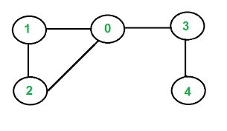

**b)** Aşağıdaki grafın, bir Euler grafı olduğunu gösteriniz. (Euler devresi çiziniz) **(5P)**

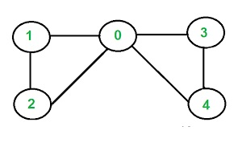

**c)** Aşağıdaki grafın, bir Hamilton grafı olduğunu gösteriniz (Hamilton devresi çiziniz) **(5P)**

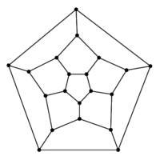

**d)** Yukarıdaki grafın, bir Hamilton yoluna sahip olduğunu gösteriniz. (Hamilton yolu çiziniz) **(5P)**

